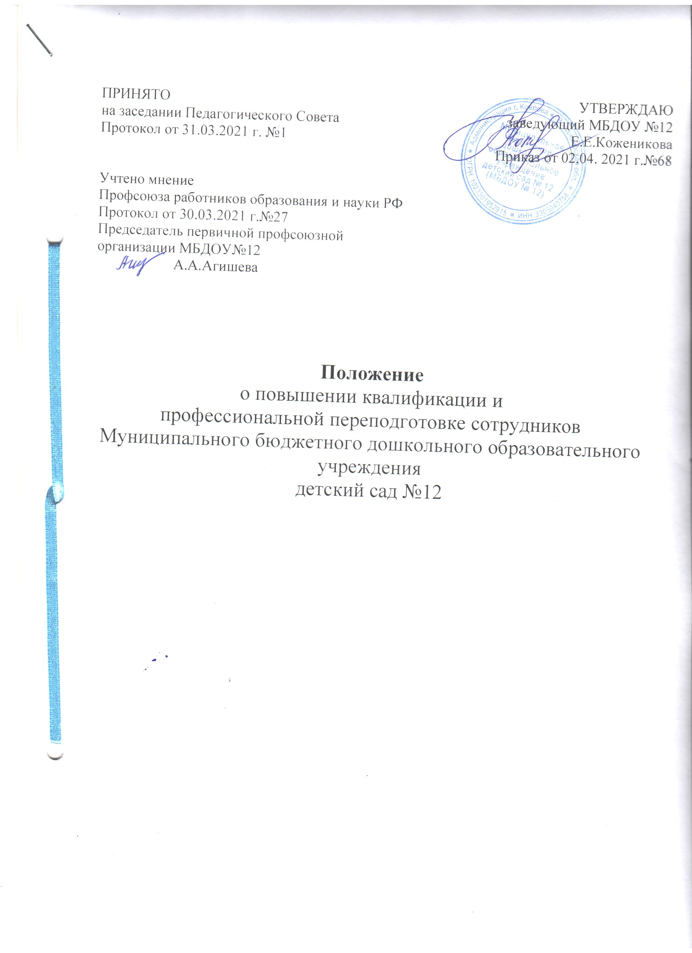

- Общие положения
  - Настоящее Положение о повышении квалификации и профессиональной переподготовке педагогических работников МБДОУ разработано в соответствии с Федеральным Законом № 273- ФЗ от 29.12.2012 г. «Об Образовании в Российской Федерации» с изменениями от 8 декабря 2020 года, Приказом Министерства здравоохранения и социального развития Российской Федерации № 761н от 26.08.2010 г. «Об утверждении единого квалификационного справочника должностей руководителей, специалистов и служащих», приказом Министерства образования и науки Российской Федерации № 499 от 01.07.2013 г. «Об утверждении Порядка организации и осуществления образовательной деятельности по дополнительным профессиональным программам» с изменениями на 15 ноября 2013 года, Трудовым кодексом Российской Федерации и другим локальными актами РФ, Уставом Муниципального бюджетного дошкольного образовательного учреждения.
  - Данное Положение о повышении квалификации педагогических работников МБДОУ (далее - Положение) определяет цели и задачи повышения квалификации, виды, сроки и периодичность профессионального обучения, регламентирует порядок повышения квалификации и прохождения дополнительной профессиональной переподготовки, устанавливает контроль повышения квалификации педагогических работников, гарантии и компенсации, отчетность и документацию.
  - Необходимость профессиональной переподготовки кадров для собственных нужд и повышения квалификации определяет заведующий МБДОУ.

Цели и задачи повышения квалификации
  - Повышение квалификации организуется с целью создания оптимальных условий для реализации педагогами возможности непрерывного образования на основе образовательных потребностей, конкретного заказа МБДОУ или запроса педагогического работника.
  - Задачами повышения квалификации являются:
    - развитие профессиональных умений;
    - изучение и анализ новых нормативно-правовых документов;
    - содействие в определении содержания самообразования педагога дошкольного образовательного учреждения;
    - максимальное удовлетворение запросов педагогов на курсовую переподготовку;
    - оказание помощи и поддержки педагогическим кадрам в подготовке к аттестации в соответствии с Положением о порядке аттестации в МБДОУ и внедрение инноваций в образовательную деятельность дошкольного образовательного учреждения;
    - апробация новых технологий, учебно-методических комплексов, изучение эффективности педагогических инноваций и экспериментов;
    - выработка методических рекомендаций в помощь педагогическим работникам дошкольного образовательного учреждения,
    - подготовка публикаций;
    - развитие и совершенствование системы дистанционного обучения педагогических кадров;
    - организация мониторинга профессионального роста педагогов дошкольного
образовательного учреждения.
  - Повышение квалификации педагогических работников МБДОУ способствует:
    - повышению качества образования;
    - удовлетворению запросов педагогов в получении профессиональных знаний, приобретение опыта организации учебной деятельности в соответствии с современными тенденциями развития образования;
    - формированию навыков проектных и других инновационных форм педагогической деятельности;
    - оказанию помощи в реализации творческого потенциала педагогов дошкольного образовательного учреждения.

Виды профессионального обучения, сроки и периодичность

Профессиональная переподготовка
    - Под профессиональной переподготовкой понимается получение работниками МБДОУ дополнительных знаний, навыков, необходимых для выполнения новых видов профессиональной деятельности.
    - Работникам детского сада профессиональная переподготовка необходима либо для совершенствования своего профессионального мастерства, либо для освоения новой профессии с учетом потребности дошкольного образовательного учреждения.
    - Профессиональная переподготовка специалистов дошкольного образовательного учреждения осуществляется только образовательными учреждениями повышения квалификации и соответствующими подразделениями учреждений высшего и среднего профессионального образования.

Повышение квалификации
    - В отличие от профессиональной подготовки и переподготовки, где работник получает специальность, при повышении квалификации работник совершенствуется в уже освоенном деле.
    - Цель повышения квалификации - обновление их теоретических и практических знаний в соответствии с требованиями государственных стандартов.
    - Заведующий МБДОУ устанавливает периодичность прохождения специалистами повышения квалификации. Профессиональное обучение заведующего, заместителя заведующего, воспитателей и других педагогических работников осуществляется не реже одного раза в 3 года.
    - Повышение квалификации включает в себя следующие виды обучения:
- тематические и проблемные курсы (менее 72 часов) по педагогическим и другим темам и проблемам, возникающим на уровне отрасли, региона, дошкольного образовательного учреждения;
- длительное (72 часа и более) обучение специалистов в образовательном учреждении повышения квалификации для углубленного изучения актуальных тем в сфере отрасли «Образование» и других проблем по профилю профессиональной деятельности.

Профессиональное обучение
    - Целью профессиональной подготовки является ускоренное приобретение навыков, которые необходимы для выполнения определенной работы или группы работ.
    - Профессиональная подготовка не сопровождается повышением образовательного уровня обучающихся работников дошкольного образовательного учреждения.
    - При этом профессиональные образовательные программы направлены на последовательное повышение профессионального уровня обучающихся, подготовку специалистов соответствующей квалификации.
    - Профессиональное обучение по охране труда 1 раз в 5 лет проходят: заведующий, заместители заведующего МБДОУ, специалист по охране труда (ответственный по охране труда).
    - Профессиональное обучение по пожарной безопасности 1 раз в 3 года проходят: заведующий, заместители заведующего, специалист по охране труда (ответственный по охране труда).
  - Заведующим в целях обоснованности расходов дошкольного образовательного учреждения на обучение утверждается план профессиональной подготовки, переподготовки и повышения квалификации работников.
  - План разрабатывается на учебный год и должен содержать следующую информацию:
- виды подготовки и переподготовки кадров;
- количество работников дошкольного образовательного учреждения, направляемых на обучение;
- специальности и должности работников;
- сроки проведения обучения;
- образовательные учреждения, где будет происходить обучение;
- количество часов программы обучения.
  - Заведующим МБДОУ издается приказ о направлении сотрудника на обучение, в котором делается ссылка на план и информацию о том, куда и для чего направляется работник на обучение.
  - Перечень профессий и специальностей, по которым проводится профессиональное обучение, конкретные формы профессиональной подготовки, переподготовки и повышения квалификации работников, а также виды образовательных учреждений, где она может быть осуществлена, определяются работодателем с учетом мнения представительного органа работников (профсоюзного комитета дошкольного образовательного учреждения).
  - Индивидуальная образовательная программа педагогического работника МБДОУ включает в себя, кроме курсов повышения квалификации (переподготовки, стажировки), участие педагога в семинарах, педагогических советах, круглых столах, мастерских и других формах самообразования.

Организация и порядок работы по повышению квалификации
  - Не реже одного раза в три года, каждый педагогический работник МБДОУ имеет право пройти курсовую подготовку на базе учебных заведений, имеющих лицензию на проведение курсов повышения квалификации.
  - Плановое повышение квалификации считается пройденным, если педагогический работник МБДОУ успешно освоил программу курсов повышения квалификации и подтвердил результаты обучения удостоверением о курсовой подготовке.
  - За организацию и координацию работы по повышению квалификации педагогических работников ответственность несет старший воспитатель дошкольного образовательного учреждения.
  - Старший воспитатель:
    - доводит до сведения педагога перечень рекомендованных образовательных программ дополнительного профессионального образования;
    - дает рекомендации по выбору программы повышения квалификации, учитывая образовательные потребности педагога и проблемы дошкольного образовательного учреждения;
    - контролирует своевременность выполнения сроков повышения квалификации педагогом и использование педагогом в работе с детьми полученных знаний в ходе курсовой подготовки.
  - Педагог:
    - знакомится с перечнем рекомендованных образовательных программ;
    - выбирает тематику курсов с учётом годовых целей и задач дошкольного образовательного учреждения, знакомится с их содержанием согласно собственным потребностям и рекомендациям администрации дошкольного образовательного учреждения;
    - своевременно предоставляет итоговые документы об усвоении учебных программ.
  - Копии документов, выданных учреждениями, реализующими программы дополнительного профессионального образования о прохождении курсов, предоставляются старшему воспитателю.
  - Педагоги МБДОУ, прошедшие курсовую переподготовку, могут привлекаться администрацией дошкольного образовательного учреждения к проведению методических мероприятий на уровне дошкольного учреждения.
  - Педагогические работники имеют право самостоятельно освоить курс повышения квалификации путем дистанционного обучения на основе сетевых и кейсовых технологий.
  - Повышение квалификации также может осуществляться путем обучения в высших и средних учебных заведениях. На время обучения за педагогическим работником детского сада сохраняется место работы и производится оплата учебного отпуска, в соответствии с законодательством Российской Федерации.
  - Согласно настоящего Положения о профессиональной подготовке педагогических работников МБДОУ одной из форм повышения квалификации является самообразование. Педагоги могут оформлять индивидуальные планы по самообразованию, которые составляются в произвольной форме.
  - В течение года старший воспитатель или заместитель заведующего осуществляет контроль наличия и реализации планов по самообразованию. К концу учебного года педагогические работники составляют краткий отчет о выполнении поставленных задач.
  - В процессе посещения образовательной деятельности заведующий, заместитель заведующего и старший воспитатель наблюдают за работой лучших педагогов и организуют работу по изучению передового педагогического опыта.
  - Выявленный опыт обобщается на заседаниях методических объединений дошкольного образовательного учреждения, на Педагогическом Совете МБДОУ, осуществляющим свою деятельность в соответствии с Положением о Педагогическом Совете МБДОУ.
  - Старший воспитатель включает в годовой план на следующий учебный год работу по распространению выявленного опыта на уровне МБДОУ и способствует пропаганде представленного опыта на различных уровнях путем участия педагогов в конкурсах профессионального мастерства, педагогических чтениях, конференциях и т.п.

Порядок прохождения
  - Повышение квалификации и профессиональная переподготовка проводится с отрывом от работы, без отрыва от работы, с частичным отрывом от работы.
  - При направлении работника дошкольного образовательного учреждения для повышения квалификации с отрывом от работы за ним сохраняются место работы (должность) и средняя заработная плата.
  - Согласно ст.47 п.5.2 Федерального закона № 273-ФЗ от 29.12.2012г «Об образовании в Российской Федерации» педагогический работник имеет право на дополнительное профессиональное образование по профилю педагогической деятельности не реже чем один раз в три года (за счет средств работодателя).
  - Педагогический работник дошкольного образовательного учреждения имеет право пройти дополнительную профессиональную переподготовку за счёт собственных средств или за счёт направляющей стороны.

Контроль за повышением квалификации педагогических работников
  - Старший воспитатель дошкольного образовательного учреждения осуществляет контроль соблюдения периодичности повышения квалификации педагогических работников.
  - По завершении курсов повышения квалификации педагогический работник дошкольного образовательного учреждения обязан представить специалисту по кадрам документ о повышении квалификации.

Гарантии и компенсации
  - Работникам дошкольного образовательного учреждения, проходящим профессиональное обучение, заведующий предоставляет гарантии и компенсации, предусмотренные действующим трудовым законодательством Российской Федерации.
  - За сотрудниками дошкольного образовательного учреждения, направленными на повышение квалификации с отрывом от работы, сохраняется заработная плата по основному месту работы.

Отчетность о повышении квалификации
  - Слушатели, успешно прошедшие курс обучения вне МБДОУ, предоставляют в дошкольное образовательное учреждение документы государственного образца: удостоверение о повышении квалификации / свидетельство о повышении квалификации / справку установленного образца о краткосрочном обучении / сертификат участия в работе тематических и проблемных семинаров.
  - Сведения о результатах повышения квалификации и профессиональной переподготовки педагогов предоставляются в МБДОУ не позднее, чем через 3 дня после прохождения обучения.
  - Результаты работы во временных творческих группах внутри детского сада, Педагогических Советах, методических объединениях, других методических мероприятиях предоставляются в виде письменных материалов о проделанной работе (план работы, материалы заседаний, публикации, аналитические отчеты, реферирование литературы, методические материалы и др.).

Документация
  - В МБДОУ ведется следующая документация по повышению квалификации:
- перспективный план прохождения курсов повышения квалификации руководящих и педагогических работников на 3 года;
- план прохождения курсов повышения квалификации, профессиональной переподготовки на текущий календарный год
- копии документов о прохождении курсов повышения квалификации, профессиональной переподготовки, профессиональной подготовки (в личных делах работников);
- приказы о курсовой подготовке работников
  - Документация, перечисленная в п. 9.1. обновляется в дошкольном образовательном учреждении на начало учебного года.

Заключительные положения
  - Настоящее Положение о повышении квалификации и переподготовке педагогических работников является локальным нормативным актом МБДОУ, принимается на педагогическом совете, согласовывается с профсоюзным комитетом и утверждается (либо вводится в действие) приказом заведующего дошкольным образовательным учреждением.
  - Все изменения и дополнения, вносимые в настоящее Положение, оформляются в письменной форме в соответствии действующим законодательством Российской Федерации.
  - Изменения и дополнения к Положению принимаются в порядке, предусмотренном п.10.1. настоящего Положения.
  - После принятия Положения (или изменений и дополнений отдельных пунктов и разделов) в новой редакции предыдущая редакция автоматически утрачивает силу.



